台北市立松山高級中學 第96學年度第二學期 第一次期中考 高三數學乙 試題
一、多重選擇題：每題10分，共30分
- 下列各函數圖形敘述何者正確？
(A) y = 2^{x} 與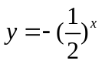圖形對稱於原點
(B) y = log|x|圖形本身對稱於y軸
(C) y = 3^{x}與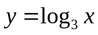圖形對稱於直線y = x
(D)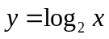與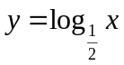圖形對稱於x軸
(E)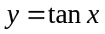圖形先對y軸作鏡射，再向左平移，可得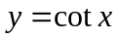圖形
- 下列各函數圖形敘述何者正確？
(A)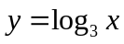圖形向上平移2單位，可得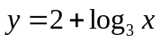圖形
(B)圖形沿水平方向伸縮倍，可得圖形
(C) y = 2^{x}圖形向左平移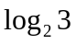單位，可得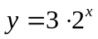圖形
(D) y = 2^{x}圖形沿鉛直方向伸縮3倍，可得圖形
(E)圖形先對x軸作鏡射，再向右平移，可得圖形
- 下列函數圖形何者與直線：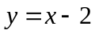至少有兩個交點？
(A) y = 2^{x} (B) 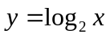 (C) 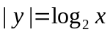 (D) y = | log ₂ x | (E) 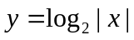
二、填充題：每格6分，共48分
- 若F₁：y = 3x² 的圖形向右平移2單位，向下平移1單位得圖形F₂，再將F₂沿
水平方向拉伸2倍，沿鉛直方向壓縮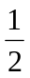倍得圖形F₃，則
(1) F₂的方程式為 (A) (2) F₃的方程式為 (B) 。
- 在直角坐標平面上，點P(，)經平移(，)(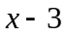，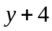)，伸縮(，)
(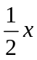，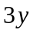)，再對直線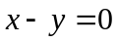作鏡射後圖形回到P點，試求P點坐標為 (C) 。
【接第2頁，尚有試題】
- 若兩圖形Γ₁，Γ₂的方程式分別為Γ₁：5x² − 9y² = 1，Γ₂：9x² − 5y² = 1，將Γ₁的
圖形沿水平方向伸縮a倍，沿鉛直方向伸縮b倍，其中，b為正數，可得Γ₂的圖形，則數對(a，b) = (D) 。
- 若將y = 2x² − x − 2的圖形平行直線L：y = 2x方向移動而使其與直線x + y = 1
相切，則此時拋物線方程式為 (E) 。
- 方程式 | x + 3 | + 2 | y − 2 | = 6圖形所圍區域面積 = (F) 。
- 若直線經伸縮變換(，)(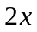，)後得直線，直線再經平移變換
(，)(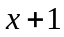，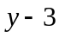)而得出另一直線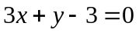，試求直線的方程式 (G)
與直線的方程式 (H) 。
三、計算題：每題11分，共22分
- 設：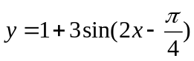，則試回答下列問題：
(1)可由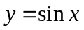之圖形，向右平移單位，向上平移單位，再分別沿水平方向
伸縮倍，鉛直方向伸縮倍而得圖形，則(，)= ，
(，)= 。（6分）
(2)也可由之圖形先沿水平方向伸縮倍，鉛直方向伸縮倍，再向右平移
單位，向上平移單位而得圖形，則此時 (，)= ，
(，)= 。（6分）
- 試回答下列問題：
(1) 坐標平面上，設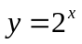之圖形為，將沿軸正向平移1單位，沿軸正向
平移3單位所得之圖形為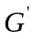，而關於直線之對稱圖形的方程式為
，則＝?（5分）
(2)描繪出方程式：與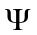：的圖形，以此說明方程式
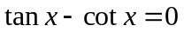在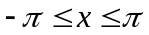範圍內，有多少個實數解。（5分）

台北市松山高中 第96學年度第二學期第一次期中考 高三數學乙 答案卷
班 號姓名

多重選擇題：每題10分，共30分
【※每錯一選項扣2分，整題未作答，該題將不予計分】
題號 | 1 | 2 | 3

答案

填充題：每格6分，共48分
A |  | B |  | C |  | D
E |  | F |  | G |  | H

計算題：每題11分，共22分
1.(1) 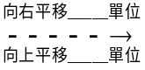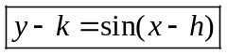  再沿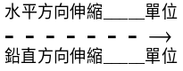  (，)= ，(，)=  (2)  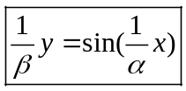  再  (，)= ，(，)= | 2.(1)  (2)  X  Y

台北市松山高中 第96學年度第二學期第一次期中考 高三數學乙 答案卷
班 號姓名

多重選擇題：每題10分，共30分
題號 | 1 | 2 | 3
答案 | (A) B) (C) (D) (E) | (A) B) (C) (D) (E) | (B) (C) (E)

填充題：每格6分，共48分
A | 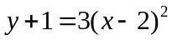 | B | 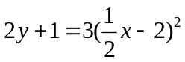 | C | (-15，-9) | D | (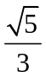，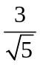)
E | y = 2x² − 5x + 3 | F | 36 | G |  | H | 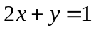

計算題：每題11分，共22分
1.  (1)  再沿  (，)= (，) ，(，)=(，3)  (2)  再  (，)=(，3)，(，)=(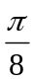，1) | 2.  (1) 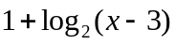  (2) 4

